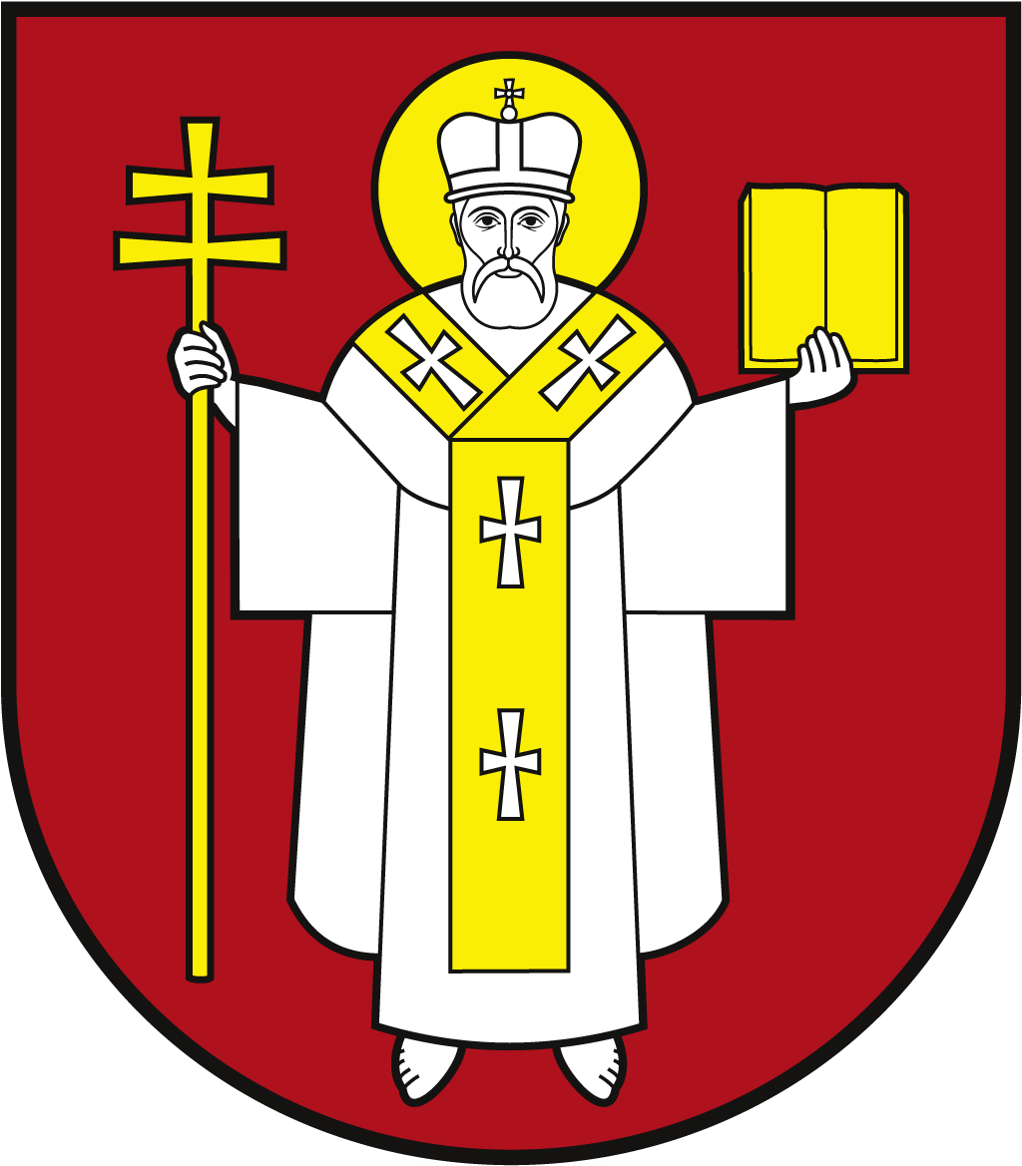 |  | ЛУЦЬКА МІСЬКА РАДА  ВИКОНАВЧИЙ КОМІТЕТ
 |  | Інформаційна картка  Призначення грошової компенсації замість санаторно-курортної путівки особам з інвалідністю внаслідок війни та прирівняним до них особам |  | 01255  ІК-535/11/123  ІП
1. | Орган, що надає послугу |  | Департамент соціальної політики Луцької міської ради
2. | Місце подання документів та отримання результату послуги |  | Департамент соціальної політики Луцької міської ради  пр-т Волі, 4а, каб. 111, тел. (0332) 281 000  http://social.lutsk.ua/ e-mail: dsp@lutskrada.gov.ua  Понеділок, четвер: 08.30 – 13.00, 13.45 - 17.30  Вівторок, п’ятниця: 08.30 – 13.00
3. | Перелік документів |  | 1.Заява (встановленого зразка).  2.Посвідчення особи з інвалідністю внаслідок війни (оригінал та копія).  3.Довідка з місця роботи про користування безоплатною санаторно-курортною путівкою протягом попередніх 2-х років – для працюючих осіб з інвалідністю внаслідок війни.
4. | Оплата |  | Безоплатно
5. | Результат послуги |  | 1.Призначення компенсації.  2.Відмова у призначенні компенсації.
6. | Термін виконання |  | 30 днів (один раз на два роки з дня звернення про виділення путівки або виплату компенсації за бажанням, якщо ці особи протягом двох років не одержували безоплатних санаторно-курортних путівок, незалежно від наявності медичного висновку про необхідність санаторно-курортного лікування або медичних протипоказань)
7. | Спосіб отримання відповіді (результату) |  | 1.Зарахування коштів на особовий рахунок в установі банку або виплата через поштове відділення зв’язку.  2.Поштою, або електронним листом за клопотанням суб’єкта звернення - в разі відмови в наданні послуги.
8. | Законодавчо - нормативна основа |  | 1.Закон України “Про статус ветеранів війни, гарантії їх соціального захисту”.  2.Закон України "Про жертви нацистських переслідувань".  3.Постанова Кабінету Міністрів України від 17.06.2004 №785 "Про затвердження Порядку виплати грошової компенсації вартості санаторно-курортного лікування деяким категоріям громадян".  4.Наказ Міністерства соціальної політики України від 22.01.2018 №73 "Про затвердження форм документів щодо забезпечення структурними підрозділами з питань соціального захисту населення санаторно-курортним лікуванням осіб пільгових категорій".  5.Наказ Міністерства соціальної політики України від 21.04.2015 № 441 “Про затвердження форми заяви для призначення усіх видів соціальної допомоги, компенсацій та пільг”.

